Querida Srta. Paola Racchi Salvado

Buenos días!

Quería introducirle un poco de nuestra máquina de cubos de hielo con la función de embalaje de hielo, que es especialmente diseñada para la venta de hielo.
Considerando que el embalaje de hielo es un trabajo muy duro, la máquina de cubos de hielo se equipa con la caja colectora y el sistema de embalaje. (embalaje semi-automático)

Tiene un dispensador en el fondo de la caja colectora de hielo. Controlado por el interruptor de pedal, puede transportar elhielo directamente de la máquina a sacos de plástico.
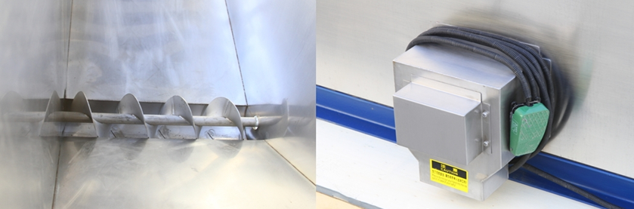
Dispensador fabricado de acero inoxidable 304 del grado alimenticio
Salida de hielo

De esta forma, puede embalar 3kg, 5kg, 10kg u otros estándares en sacos de hielo para la venta en el mercado.
Además, la caja, el dispensador y el marco de máquina están fabricados de acero inoxidable 304 para garantizar el estándar de grado alimenticio y sanitario.
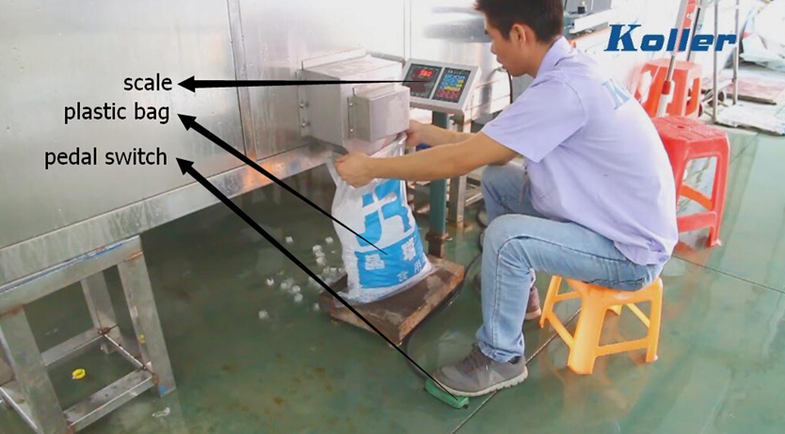
Embalaje y pesaje en el mismo tiempo
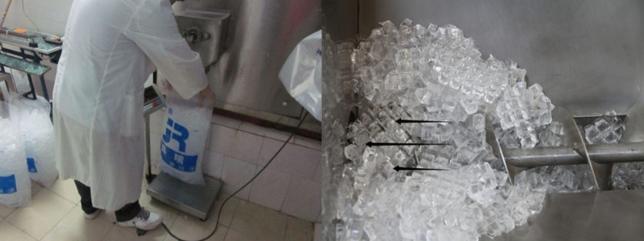

*Si quiere embalar hielos para venderlos al mercado?
O va a usar hielos por sí mismo?

Espero su respuesta.
Gracias
Saludos,
Jamko Ye (Gerente de ventas)

